重庆一中初2014级初三学年度开学暑假作业检查物理试卷及答案
2013.09
（满分：100分 时间：90分钟）
温馨提示：本套试题中g=10N/kg ，ρ_{水}=1×10³kg／m³
一．选择题（每小题只有一个选项符合题意，每小题3分，共36分）
1. 同学们通过学习物理养成了关注生活和社会的良好习惯，对下列物理量的估测中，你认为最接近实际的是( )
A．教室里静心考试的中学生l min脉搏的次数约为30次
B．教室课桌的高度约为80cm
C．教室里空气的密度约为1.29g/cm³
D．教室里的大气压强约为2个标准大气压
2. 一个中学生从教学楼一楼爬到三楼，克服重力所做的功最接近于（ ）
A．30J B．300J C．3000J D．30000J
3.图1是伦敦奥运会运动项目图标，其中图片与物理知识对应正确的是( )
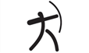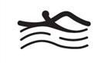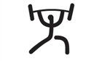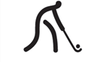
射箭 游泳 举重 曲棍球
图1
A．把弓拉弯的过程中弓的弹性势能减小 B．游泳时人没有受到水的浮力
C．人举着杠铃不动时对杠铃做功了 D．力能改变曲棍球的运动状态
4. 下列说法正确的是（ ）
A．在房间抽烟时，整个房间都有烟味，说明分子在不停地做无规则运动
B．铁丝很难被拉断，说明分子之间存在斥力
C．塑料吸盘能牢牢地吸附在玻璃上，主要是由于分子间存在着引力
D．原子由原子核和中子组成
5．下列关于功率和机械效率的说法中，正确的是（ ）
A．功率大的机械，做功一定多 B．做功多的机械，效率一定高
C．效率高的机械，功率一定大 D．做功快的机械，功率一定大
6．如图2所示，使用中属于费力杠杆的工具是( )
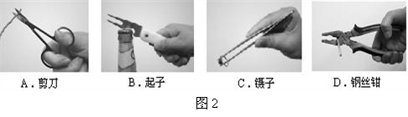

7．图3实例中属于增大压强的是（ ）
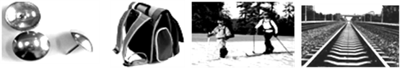

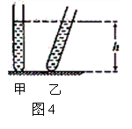
图3
A．图钉尖很尖锐
B．书包背带较宽
C．穿滑雪板滑雪
D．铁轨下铺设枕木
8．如图4所示，甲、乙两支完全相同的试管分别装有甲乙两种液体。甲试管竖直放置，乙试管倾斜放置，两试管液面相平，液体对两试管底的压强相等，则（ ）
A．V_{甲}>V_{乙} B．m_{甲}=m_{乙}
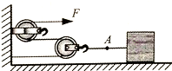
C．G_{甲}<G_{乙} D．ρ_{甲}<ρ_{乙}
9．如图5所示，利用轻质滑轮组匀速拉动水平地面上重为300N的物体，拉力F的大小为30N．若物体和地面之间的摩擦力大小为45N，则A处的拉力大小和滑轮组的机械效率分别为（ ）[来源:学科网ZXXK]
A．45N、50% B．45N、75%
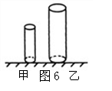
C．60N、50% D．60N、75% 图5
10．如图6所示，甲、乙两个均匀的实心圆柱体放在水平地面上，
质量相等，则下列判断正确的是（ ）
A．甲的密度大，甲对地面的压强小
B．甲的密度小，甲对地面的压强小
C．甲的密度小，甲对地面的压强大
D．甲的密度大，甲对地面的压强大
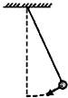
11．如图7所示，小球由最高点摆动到最低点的过程中（不计空气阻力），下面说法中正确的是（ ）
A．动能减少，重力势能增加，机械能不变
B．动能增加，重力势能减少，机械能不变
C．动能增加，重力势能减少，机械能减小 图7
D．动能减小，重力势能增加，机械能增加
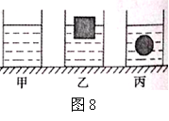
12．如图8所示，三个相同的容器内都装有水，水面高度相同，甲容器内只有水，乙容器内有木块漂浮在水面上，丙容器中悬浮着一个小球，则下列四种说法正确的是（ρ_{酒精}<ρ_{水}<ρ_{盐水}）（ ）
A．三个容器对水平桌面的压强相等
B．三个容器中，乙容器中液体对容器底的压强最大
C．如果向乙容器中加入盐水，木块受到的浮力变大
D．如果向丙容器中加入酒精，小球受到的浮力不变
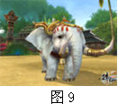
二．填空作图题（每空1分，第21题和第22题各1分，共23分）
13．一头质量为6×10³kg的大象，每只脚掌的面积为600cm²，它的重力为 __________N,它四脚着地时对水平地面的压强为________Pa。若大象抬起一条腿，如图9所示，它对地面的压强_______（选填“变大”、“变小”或“不变”）。
14．甲、乙两物体体积之比为2∶1，它们都漂浮在水面上，浸入水中部分的体积之比为1∶2，那么它们的密度之比为_____________。
15．蠡湖隧道是沿海城市一条穿湖通道，全长1180m。若一辆小轿车以59km／h的速度匀速通过该隧道，则需要____h；若该小轿车发动机的功率为60kW，则通过隧道发动机所做的功为____ J。
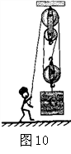
16．一名体重为700N的工人用如图10所示的滑轮组提起450N的重物，若不计绳重和摩擦，绳子自由端的拉力F为200N，重物在5s内匀速上升了1m．则拉力的功率是 ____W，滑轮组的机械效率是 ___________，动滑轮重是 N。若用此滑轮组提升重为900N的重物，工人对地面压力的大小______N，滑轮组的机械效率 。（选填“变大”、“变小”或“不变”）。
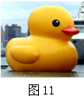
17． 2013年5月2日，中国香港，世界上最大的橡皮鸭在维多利亚港亮相。吸引众多观众目光。这只橡皮鸭高16.5米，长19.2米，质量超过600千克。如图11所示，
（l）要使橡皮鸭“站立”起来．需要往里面充入大量空气．充完气后橡皮鸭内部空气的压强_________（选填“大于”、”等于”或“小于”）外部大气压。
（2）橡皮鸭能浮在海面上，是由于受到_______的作用。
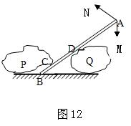
（3）若将橡皮鸭放于河面上，则橡皮鸭浮在海面上浸入海水的深度比浮在河水面上浸入河水的深度________。（选填“深”、”相等”或“浅”）
18． 2013年7月22日甘肃定西市岷县、漳县交界处发生6.6级地震。救援队员利用撬棒展开抢险救灾工作。如图12所示，
（1）若救援队员在撬棒A点沿AM方向用力撬起石块P，撬棒的支点是 ____点；若救援队员在撬棒A点沿AN方向用力撬起石块P，撬棒的支点是 ____点。
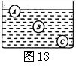
（2）若撬棒C点受到石块的压力是1800N，且AB=1.8m，BD=0.6m，CD=0.4m，则要撬动该石块所用的最小的力应不小于__________________N。
19. 如图13所示，A、B、C三个实心小球，放在同一种液体中，处于图中所示的静止状态。（均选填“A”、“B”或“C”）
（1）若三个球体积相等，它们所受浮力最小的是__________球，
（2）若三个球质量相等，它们所受浮力最小的是__________球。
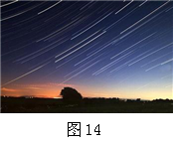
20．据悉英仙座流星雨一般在7月上旬到8月下旬出现，2013年刚好凑巧在七夕节，无疑给中国的传统节日增添了很多浪漫的色彩。如图14所示是某观测者拍摄的流星雨照片。请参照示例写出上述情景中所涉及的物理现象和对应的物理知识（不得与示例重复）
示例：物理现象：流星雨落下，[来源:学科网ZXXK]
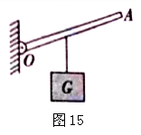
物理知识：重力改变了它的运动状态。
作答：物理现象：______________________________，
物理知识：______________________________。
21. 请在图15中画出使轻质杠杆OA在图示位置保待平衡的最小力F的示意图。
22. 如图16所示，要用一根绳子和两个滑轮提起物体，画出最省力的绕绳方式。
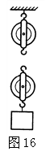

三．实验探究题（每空1分，23题7分，24题5分，25题6分，共18分）
序号 | 液体 | 深度  h/mm | 压 强 计
序号 | 液体 |  | 左液面  mm | 右液面  mm | 液面高度差  mm
1 | 水 | 30 | 186 | 214 | 28
2 | 水 | 60 | 171 | 229 | 58
3 | 水 | 90 | 158 | 242 | 84
4 | 盐水 | 90 | 154 | 246 | 92
23．下表是小莉同学用如图17乙所示装置分别测得水和盐水在不同深度时，压强计（U形管中是水）两液柱的液面高度情况。
（1）分析表中序号为1、2、3三组数据可得到的结论是：同种液体的压强随着______________的增加而增加；比较表中序号为3、4两组数据可得到的结论是：不同液体的压强还跟______________有关。
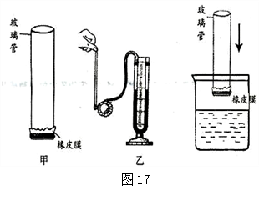
（2）为了进一步研究，液体内部向各个方向的压强是否相等, 因为乙装置能探究液体向各个方向都存在压强小明认为小莉利用压强计探究液体压强过于繁琐，没有必要，利用图17甲装置即可。于是小明将图甲装置缓慢地浸入水中，他观察到橡皮膜__________。你认为若要探究液体内部压强的特点，_____装置更适合，并说明理由：_________________________________。
⑶小莉同学在学习了液体压强公式后，用公式对第1次实验数据进行计算，得出金属盒在30mm深处水的压强是____________Pa。她发现此时U形管压强计两边液面高度差却只有28mm，第2、3两次实验数据也有同样结果。你认为造成的原因是什么？
答：______________________________________________________________________。
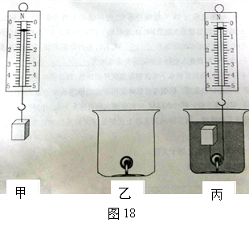
24．在一次物理兴趣小组的活动中，某小组同学准备用弹簧测力计、烧杯、水、吸盘、滑轮、细线来测量木块（不吸水）的密度。
（1）如图18（甲）所示，用弹簧测力计测出木块在空气中的重力为____________N。
（2）将滑轮的轴固定在吸盘的挂钩上，挤出吸盘内部的空气，吸盘在_________的作用下被紧紧压在烧杯底部，如图18（乙）所示。在烧杯中倒入适量的水，将木块放入水中后，用弹簧测力计将木块全部拉入水中，如图18（丙）所示，此时弹簧测力计示数为0．4N。
（3）如果不计摩擦和绳重，图18（丙）所示的木块受到的浮力，为_______N，木块的密度为___________kg/m³。
（4）如果实验中先用弹簧测力计将木块全部拉入水中，然后取出木块直接测量木块的重力，从理论上分析，按这样的实验顺序测得的木块密度值____________选填“偏大”、“偏小”或“不变”）。
实验次数 | 钩码重/N | 钩码上升的距离/cm | 弹簧测力计的读数/N | 弹簧测力计上升的距离/cm | 机械效率
1 | 2 | 8 | 0.8 | 24 | 83.3%
2 | 4 | 5 | 1.5 | 15
3 | 6 | 10 |  |  | 90.9%
25．在“探究影响滑轮组机械效率的因素”实验中，某同学用如图19所示的同一滑轮组分别做了三次实验，每个钩码重2N。实验数据记录如下：
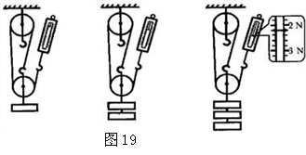
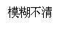

（1）在表中的空格处填上适当的数据；其中第3次实验中，弹簧测力计示数模糊不清。（保留一位小数）
（2）在实验操作中应竖直向上_________拉动弹簧测力计；
（3）从实验数据分析得出：使用同一滑轮组，____________可以提高滑轮组的机械效率；
（4）滑轮组的机械效率可能还与其它因素有关，请你作出恰当的猜想：滑轮组的机械效率与__________________有关（写出一种影响因素即可）。
四．论述计算题（26题6分，27题8分，28题9分，共23分。解答应写出必要的文字说明、解答步骤和公式，只写出最后答案的不能得分。）
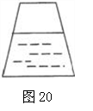
26. 如图20所示，一个重为2N的梯形截面容器，容器底面积是300cm²，倒入质量为4kg的水，水的深度为15cm，求：
（1）容器底所受水的压力；
（2）容器对桌面的压强。

27.为了锻炼身体，提高身体素质，迎接初三体考，同学们纷纷利用暑假积极进行体育锻炼，下表是小明父母假期为小明某次测试的成绩单。已知小明体重为500N，请根据表格中提供的信息进行相关计算。
项目 | 1000m | 俯卧撑（次/min） | 单揺跳绳（次/min）
成绩 | 3min20s | 25 | 180
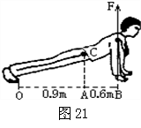
（1）如图21所示是小明做俯卧撑时的情况，C点为他的重心，求支持力F的大小；
（2）在跳绳时，他每次跳起时平均离开地面的高度为5cm，求跳绳一次克服自身重力做功的多少；
（3）在1min内克服自身重力做功的功率为多少？

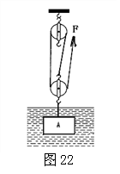
28．如图22所示，重物是体积为0.01，密度为7.9的实心金属块，将它完全浸没在水中，始终未提出水面。若不计摩擦和动滑轮重，重物匀速上升时，求：
（1）作用于绳端的拉力；
（2）若将重物提升2，拉力做的功是多少？
（3）若实际所用拉力为287.5，此时该滑轮的机械效率是多少？

重庆一中初2014级初三开学定时练习
物 理 答 案 2013.09
（满分：100分 考试时间：90分钟）
一．选择题（每小题只有一个选项符合题意，每小题3分，共36分）
题号 | 1 | 2 | 3 | 4 | 5 | 6 | 7 | 8 | 9 | 10 | 11 | 12
答案 | B | C | D | A | D | C | A | C | B | D | B | A
二．填空作图题（每空1分，第21题和第22题各1分，共23分）
13. 6×10⁴ 2.5×10⁵ 变大 14. 1:4
15. 0.02 4.32×10⁶ 16. 120 75％ 150
350 变大 17.（1） 大于 （2） 浮力 （3） 浅
18.（1） D B （2） 200 19.（1） A （2） C
20. 物理现象： 流星雨下落
物理知识： 重力势能减小/流星相对于地球运动的/机械能转化为内能
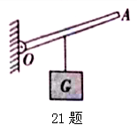
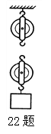
21. 22.

三．实验探究题（每空1分，23题7分，24题5分，25题6分，共18分）
23. (1) 深度 （液体）密度 (2) 向上凸/向内凹 乙
甲图不可以探究压强与方向的关系，乙图便于观察，更加全面
(3) 300 橡皮膜产生压强
24.(1) 0.6 (2) 大气压 (3) 1
600 (4) 偏大
25.(1) 88.9％ 2.2 30
(2) 匀速 (3) 增加物重 (4) 滑轮间摩擦/动滑轮重力

